找出質數
一、教學設計理念說明
質數是數學上重要的一個概念，在日後的數學上簡化及求解有很大的用途。國小五年級的數學課程中就提及這個名詞，但概念的建立上還不夠深刻。本次課程的設計便是讓學生能深化學生的質數概念，並結合Scratch程式，引導學生運用運算思維的能力，設計出具邏輯性的程式碼，將找出質數的這個繁複的計算問題，讓給計算能力超強的電腦去處理。使學生能運用此模式，解決日常生活中需要許多複雜計算的數學問題。
二、教學單元設計說明
領域/科目 |  | 資訊科技 | 設計者 | 周重義
實施年級 |  | 五年級 | 總節數 | 共1節，40分鐘
單元名稱 |  | 找出質數
單元內容簡述 |  | 運用Scratch程式，設計出找出質數的程式碼，並分享其設計邏輯。
單元核心概念 |  | 科-J-A2運用科技工具，理解與歸納問題，進而提出簡易的解決之道。  科-J-B1具備運用科技符號與運算思維進行日常生活的表達與溝通。  科-J-B3了解美感應用於科技的特質，並進行科技創作與分享。
學生學習  基礎背景 |  | 學生已在五上學習質因數的概念。  學生已在五上學會某正整數是否為另一正整數因數的計算方法。  學生已在五上學會某正整數是否為質數的計算方法。
設計依據
學習  重點 | 學習表現 | - 運t-IV-3能設計資訊作品以解決生活問題。  - 運t-IV-4能應用運算思維解析問題。  - 運t-V-2能使用程式設計實現運算思維的解題方法。  - 設a-IV-1能主動參與科技實作活動及試探興趣，不受性別的限制。  - 設c-IV-2能在實作活動中展現創新思考的能力。
學習  重點 | 學習內容 | - 資A-IV-1演算法基本概念。  - 資P-IV-1程式語言基本概念、功能及應用。  - 資H-IV-2資訊科技合理使用原則。
議題  融入 | 實質內涵
議題  融入 | 所融入之學習重點
教材內容 |  | 自編
教學設備/資源 |  | 桌上型電腦(個人操作)、Scratch 3.0
學習目標
關鍵知識 |  | - 能使用scratch 3.0 堆疊程式積木。  - 了解質因數的概念。  - 了解判斷因數的計算方式。  - 了解判斷是否為質數的計算方法。  - 了解scratch程式中，變數的意義。
關鍵技能 |  | - 能運用scratch程式之計次式迴圈積木。  - 能運用scratch程式之條件陳述積木。。
態度表現 |  | - 能了解程式設計中他人不同的思維，加以欣賞或給與建議。  - 能對他人給與程式設計的建議，加以思考，並找出除錯或修正的策略。  - 能將作品發表，公開程式原始碼並進行傳播、分享與賞析。
教學流程 |  |  |  |  | 時間 | 評量測略
一、引導動機  1.教師給出一個數，利用搶答的方式，學生判斷是否質數。  2.教師說明判斷質數的計算方方式：其過程需要繁複的迴圈及條件判斷  二、發展活動  1.拆解問題：引導或提示學生將：判斷某整數(N)是否為質數？分解為以下幾個問題。  質數的定義：只有1和本身共2個因數。  因數：不大於整數(N)又可整除整數(N)。  因數個數：找出整數(N)所有因數有多少個？  判斷質數：整數(N)的因數是否超過兩個？  2.定義變數：將拆解問題後，找出程式設計時需要的變數-整數(N)、因數及因數個數等。  3.初始化變數：  整數(N)：由使用者輸入。  因數：由2開始測式(是否整除)，測試後，加上1再測試，至整數(N)的二分之一止。  因數個數：初始值為2(1和整數(N))，若其中若測試到是因數，則因數個數再加1。  4.學生實作:教師依步驟帶領學生實作練習，並做行間巡視，瞭解學生的學習狀況並解答問答。學生依照上述的拆解等步驛，用程式解決小問題並加以組合、除錯，完成判斷質數的Scratch程式。  三、綜合活動  由同學發表程式作品，請其他同學給與意見或好評，最後由教師給予獎勵及回饋。 |  |  |  |  | 5分鐘  8分鐘  3分鐘  5分鐘  15分鐘  4分鐘
評量方式 |  | 這個單元的評量包含如下：  (一)課堂實作活動: 用Scratch程式積木堆疊出「找出質數」的程式  (二)同儕評量表現:針對同學的作品進行「拆解問題，程式邏輯及程式堆疊的順序等」進行評星與評語。  (三)作品呈現:學生能使用電腦展示作品，教師可了解學生操作技能的實際學習情形，完成個別作業。
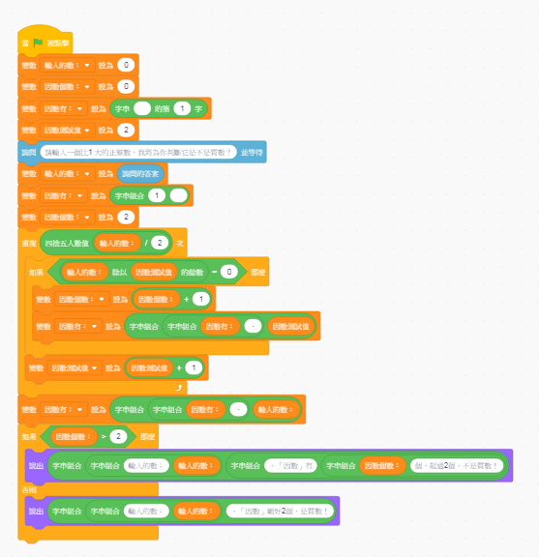
程式範例
判斷是否為質數
判斷是否為因數
初始化變數
定義變數

